S-KVINNOR ESLÖV INBJUDER TILL FÖRELÄSNING:

Kvinnor – Media – Makt!
Måndagen den 9 maj 2011 kl 18.30
Plats: Medborgarhuset Eslöv, B-salen

ANNE JALAKAS
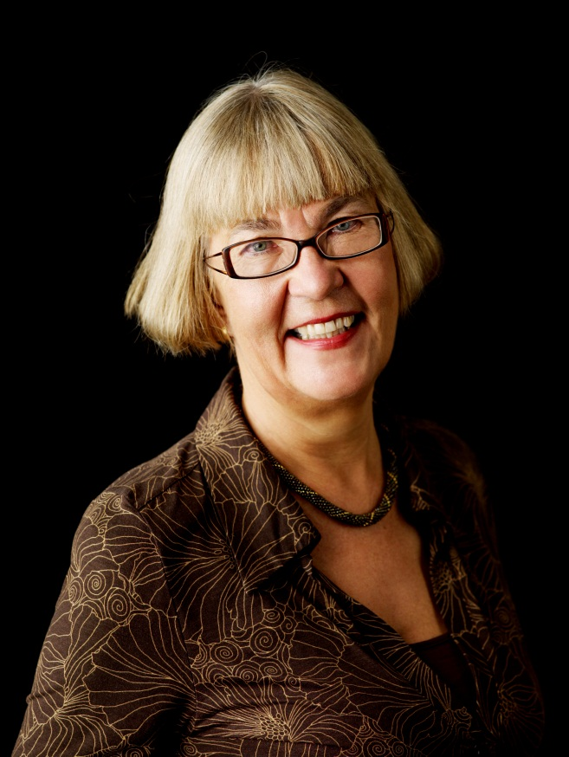

Föreläsare: Anne Jalakas, journalist, feminist, debattör

Alla intresserade välkomna! - Fritt inträde.

Anmälan senast den 2 maj, (för fikats skull)
till Ally Grönvall, tel 0413-165 18 eller
e-post: ally.gronvall@telia.com

